**Parte II**

CRIANDO UM REPOSITÓRIO ONLINE

1. Acesse o material WEB em pdf:

<https://sp.senaiead.senai.br/Launcher?assignment=94303&group=7160&ref=https%3A%2F%2Fsp.senaiead.senai.br%2F%23workspace%2F7160>

1. Leia e siga os passos a partir da p.26
2. Crie um cadastro em: <https://github.com>
3. Clique em "sign up" para fazer o seu cadastro
4. Insira seus dados e faça o teste pedido pelo site.
5. Depois de confirmar seu e-mail, retorne ao site e logue clicando em "sign in".
6. Para criar um repositório remoto, clique, no canto superior direito da tela, no botão + e depois clique em "New repository" (ou novo repositório, em português).

Siga todos os passos do material WEB...

**Assistir o vídeo**: <https://youtu.be/K66yX4Nd5ao>

**Na p. 31 - INFORMAR NO REPOSITÓRIO LOCAL A PASTA REMOTA**

1. No GiT Hub (na internet) clique no seu repositório:

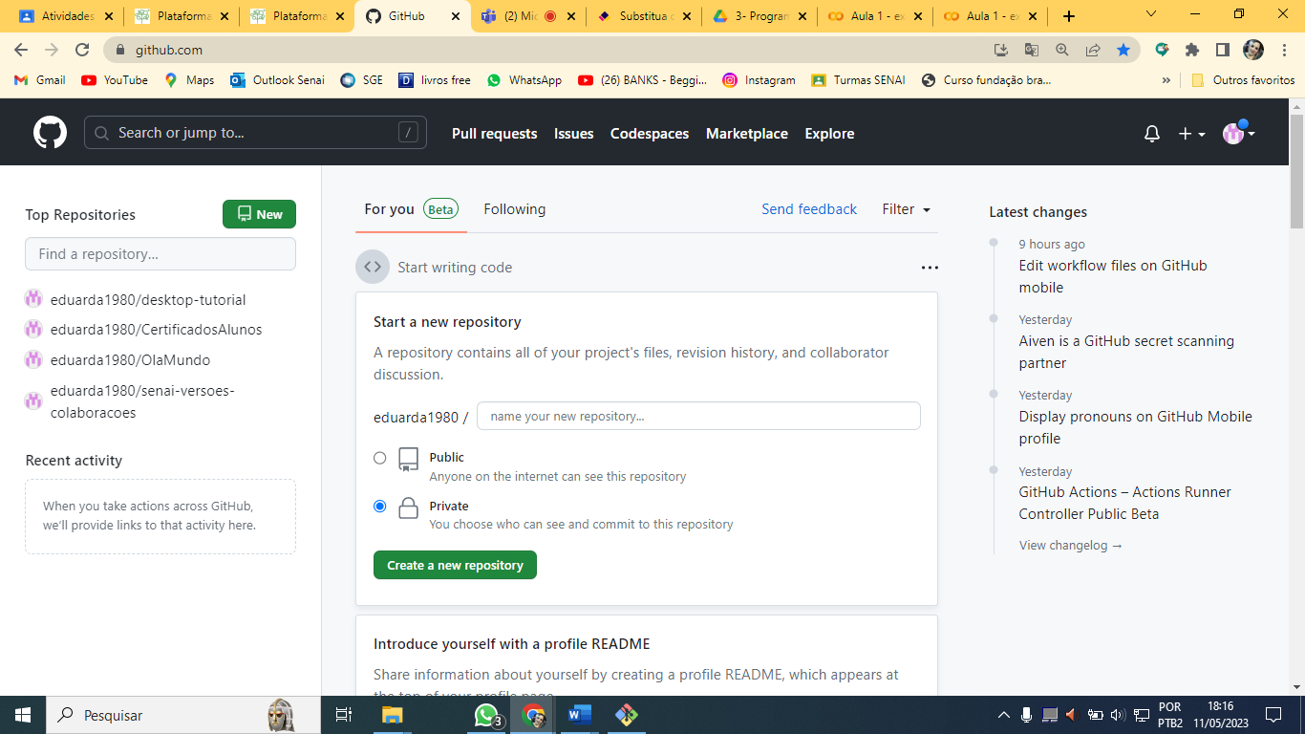

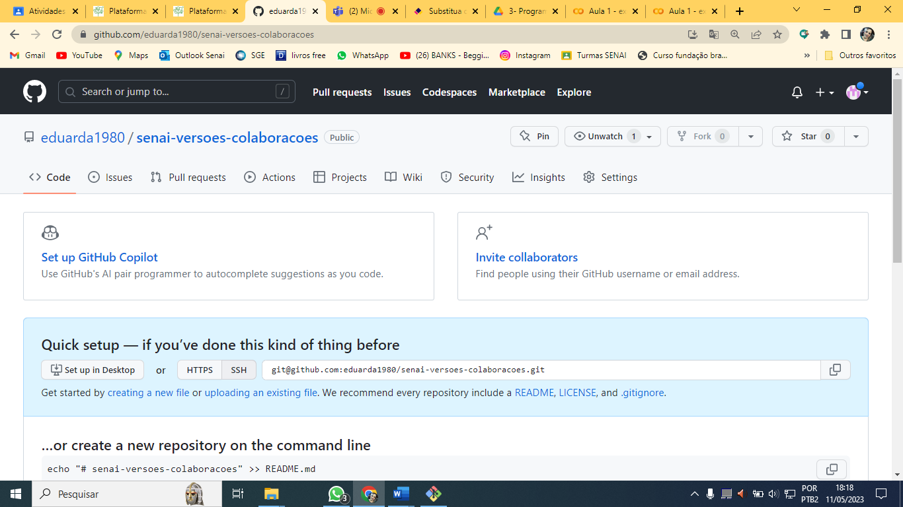

**Clique AQUI**

**Clique AQUI para copiar**

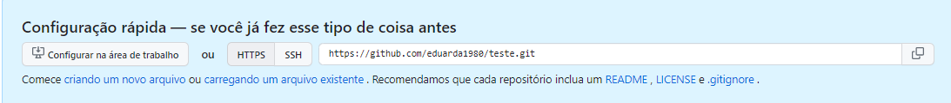

* Quando chegar na p. 30 e 31, você deve abrir o GIT BASH

Agora você irá fazer a ligação do repositório remoto (GitHub) com o repositório local (Git Bash).

1. **Abrir o GIT BASH** (abrir dentro da pasta Documentos\_Git\senai-versoes-colaboracoes)
2. **Digite o comando:**

git remote add origin (e cole o local da pasta remota que você copiou no GiT Hub)

O comando será assim:

git remote add origin **https://github.com/eduarda1980/ senai-versoes-colaboracoes.git**

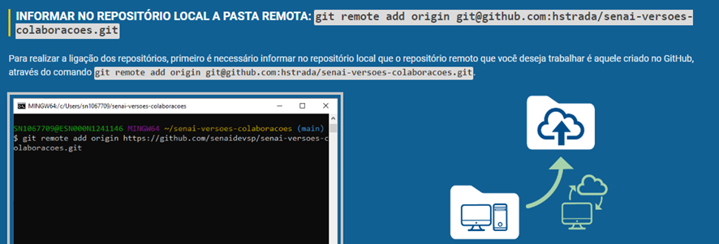

* Realizamos a ligação dos repositórios local com o remoto (Git -> GitHub)

1. Para **visualizar o repositório** remoto informado e visualizar as informações, digite:

git remote –v

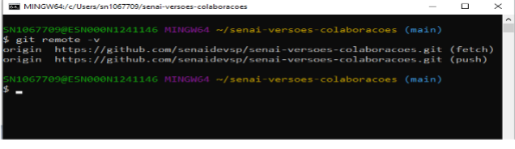

**PUBLICAR AS ALTERAÇÕES NO REPOSITÓRIO REMOTO:**

1. Digite:

git push -u origin main

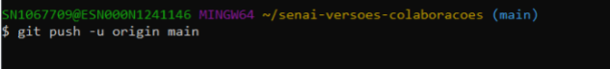

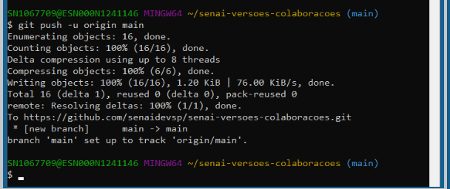

* **A partir desse momento, seu arquivo versões.txt será publicado no repositório on-line, ou seja, seu arquivo será levado para o GIT HUB na web**
* Você irá se logar no GIT HUB
* Acesse o navegador e atualize a página para visualizar as informações publicadas
* Seu arquivo **versoes.txt** estará lá na WEB

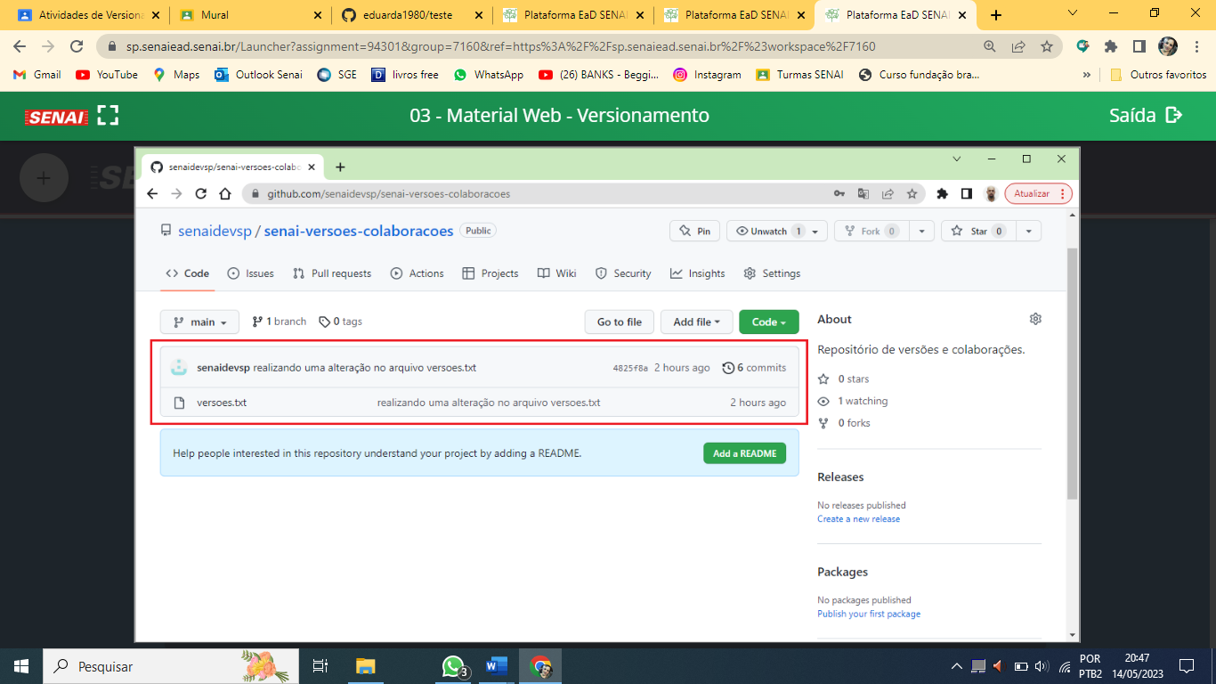

O que foi feito:

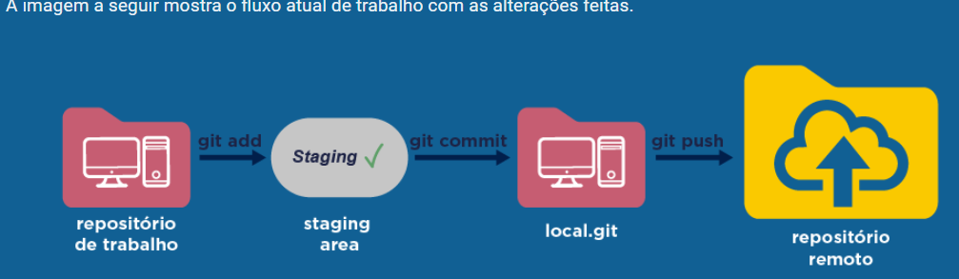

Siga todos os passos do material WEB...

Continue a leitura e a prática...

Assista todos os vídeos do material WEB

Link 1:

<https://www.youtube.com/watch?v=K66yX4Nd5ao&embeds_referring_euri=https%3A%2F%2Frecursosdidaticos.senai.br%2F&source_ve_path=Mjg2NjY&feature=emb_logo>

Link 2:

<https://www.youtube.com/watch?v=APgxwfrJNT8&embeds_referring_euri=https%3A%2F%2Frecursosdidaticos.senai.br%2F&source_ve_path=Mjg2NjY&feature=emb_logo>

Link 3:

<https://www.youtube.com/watch?v=bEoWYOlm71A>

* AUTORIZAR USUÁRIO NO REPOSITÓRIO REMOTO

O repositório criado no GitHub está atrelado à sua conta e, portanto, seu usuário deve ser autorizado a se comunicar com seu repositório local.

1. Clique no seu perfil do GIT HUB -> Configurações

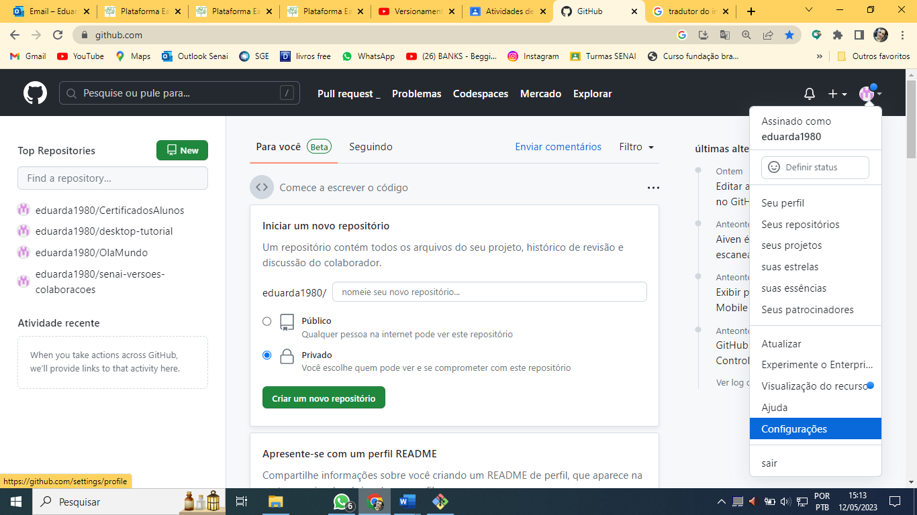

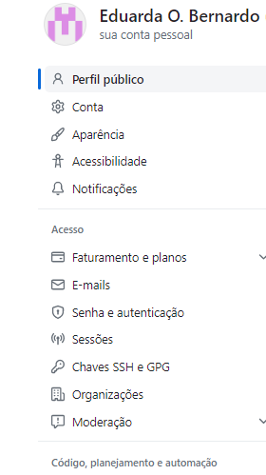

1. Clique em Configurações do Desenvolvedor (última opção do lado direito)

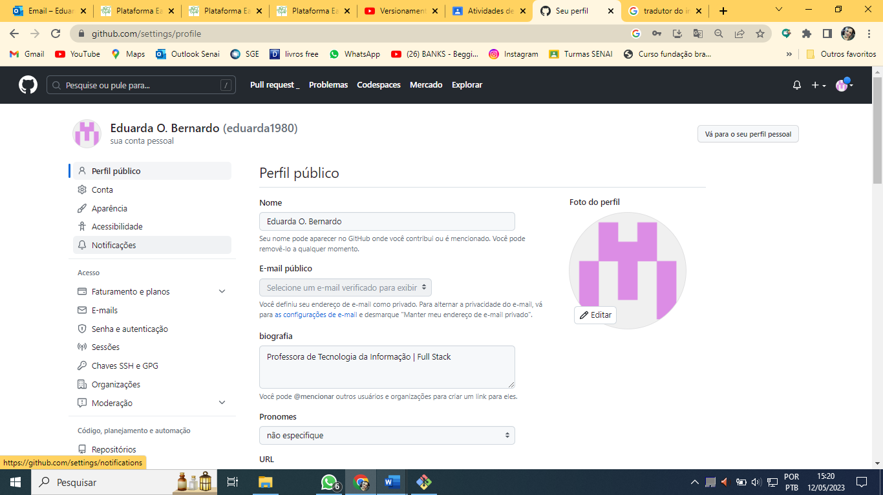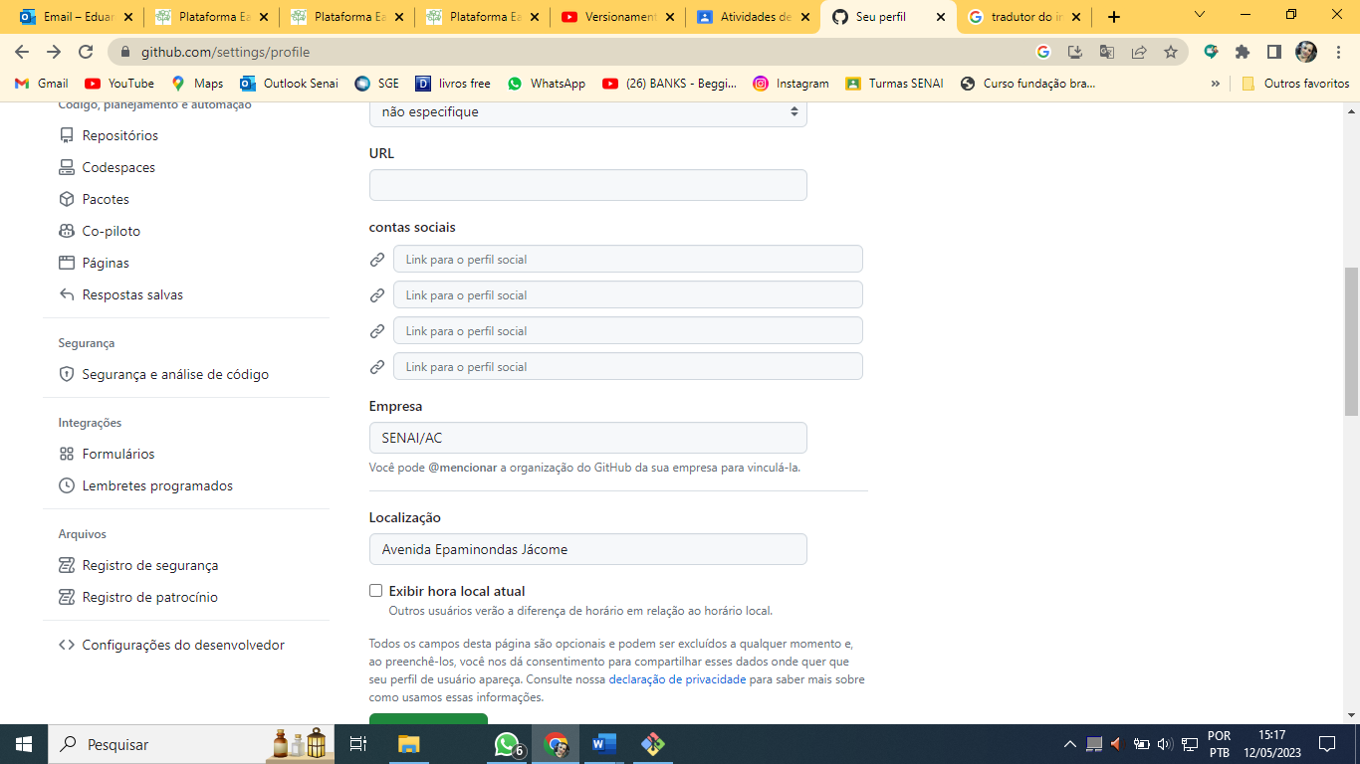

* Clique em Token Clássico

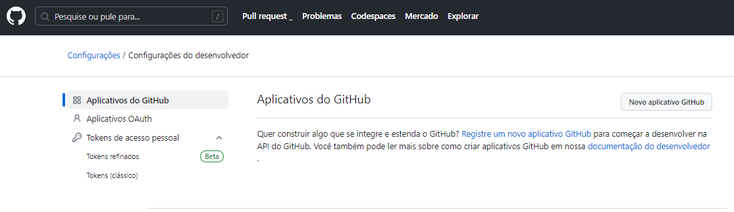

* Clique em Gerar Token
* Clique em Gerar Token Clássico

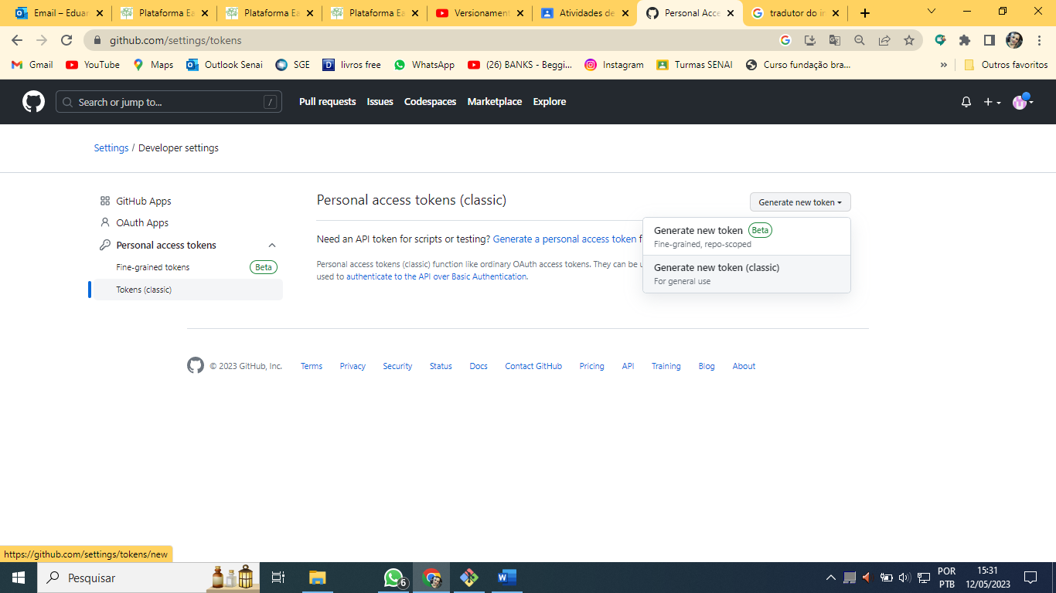

Faça os seguintes passos conforme a imagem

* Próxima tela

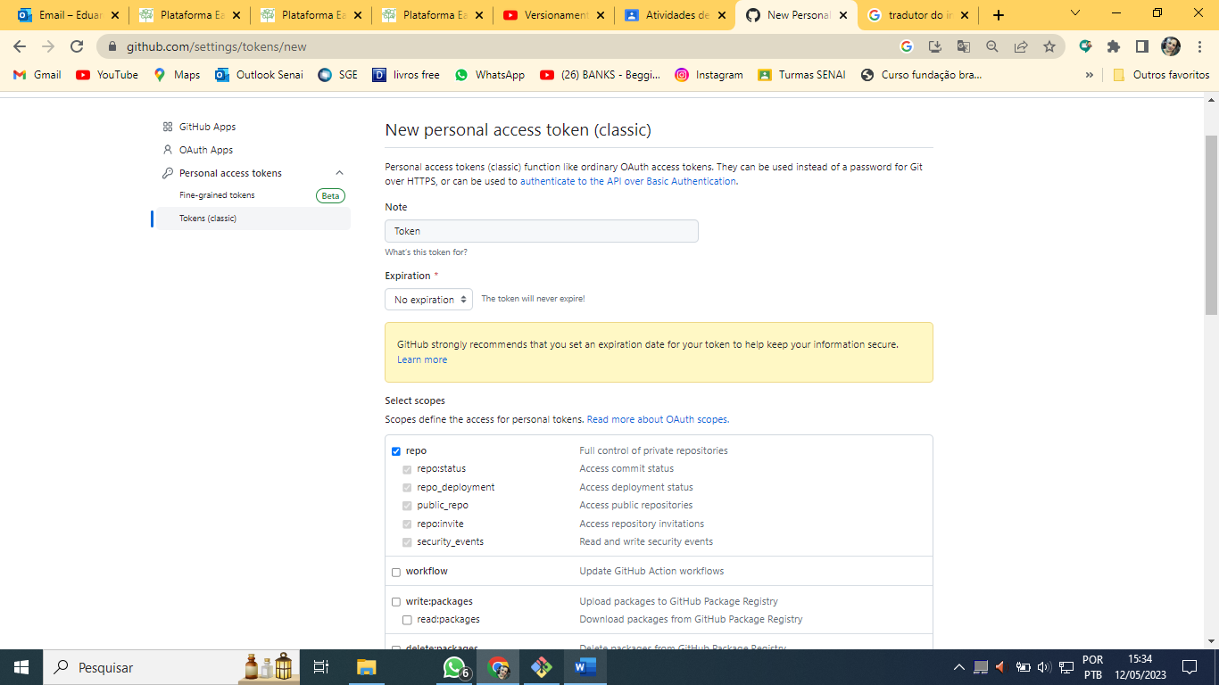

Insira um comentário

Marque aqui

* Clique em gerar Token
* Tela final

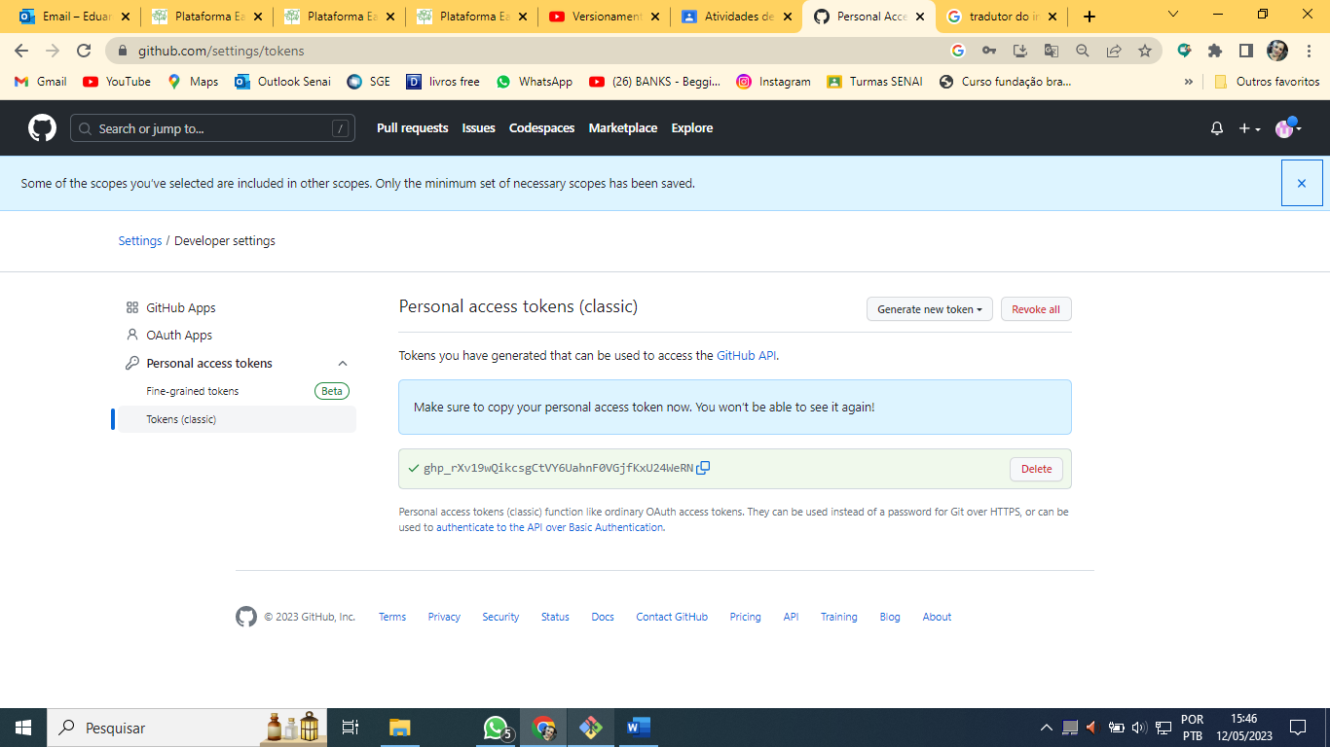

**Continue com o próximo conteúdo:**

* **FLUXO DE TRABALHO**
* **Execute os comandos conforme o material**
* **Assitir o vídeo:** [**https://youtu.be/apgxwfrjnt8**](https://youtu.be/APgxwfrJNT8)
* **Siga o material web passo-a-passo**